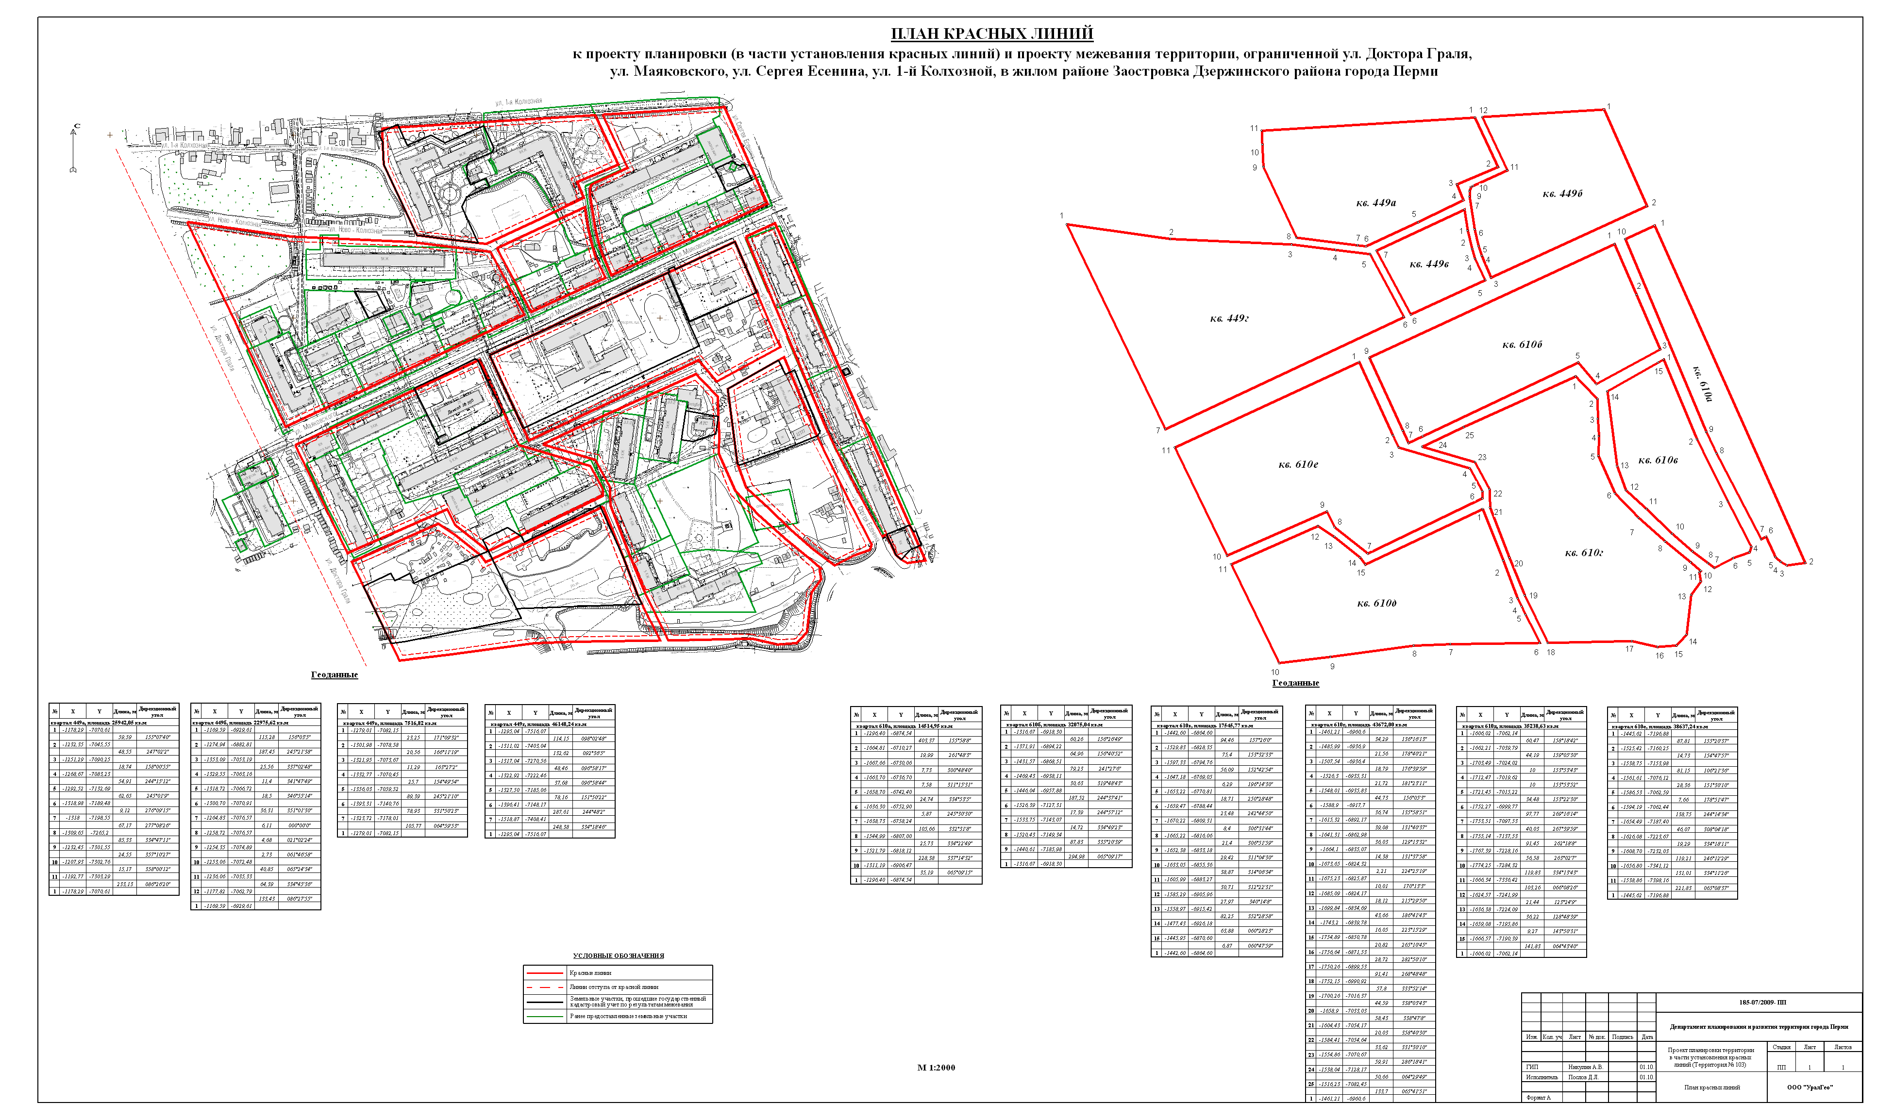
УТВЕРЖДЕНО
постановлением
администрации города
от 16.12.2010 № 869

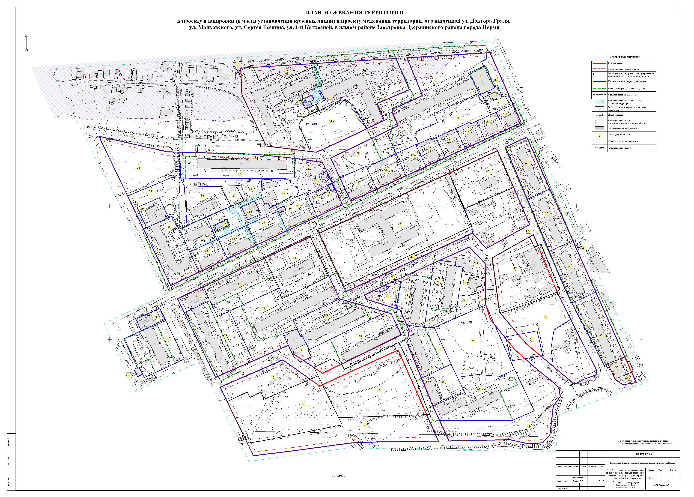
УТВЕРЖДЕНО
постановлением
администрации города
от 16.12.2010 № 869
Экспликация земельных участков по проекту межевания территории, ограниченной ул.Доктора Граля, ул.Маяковского, ул.Сергея Есенина, ул.1-й Колхозной, в жилом районе Заостровка Дзержинского района города Перми
Номер | Кадастровый номер | Адрес земельного участка | Землепользователь | Правовое положение | Разрешенное использование | Правоустанав-  ливающие документы | Площадь по документам, кв.м. | Площадь с плана, кв.м. | Площадь по проекту, кв.м | Нормативный показатель площади участка на единицу | Нормативная площадь участка, кв.м | Соотношение (проектн./  нор-матив) | Обременение для обеспечения проезда и прохода,  кв.м | Примечание
1 | 59:01:4510274:37 | ул. 1-я Колхозная, 8 | Жилищно-строительный кооператив № 51 при администрации Дзержинского района | Постоянное (бессрочное) пользование | Постановление администрации города № 1144 от 05.06.1995 г. | Под существующий жилой дом | 9813,00 | 9812,59 | 9813 | для жилых помещ.- 0,85 на 1м2 жил.площади; | S норм.жил.=0,85 * 12027,7 = 10223,54 | 0,9:1 | 117 | Без изменения. В отношении земельного участка проведён ГКУ по результатам межевания.
1а | - | ул. 1-я Колхозная, 8 | - | - | - | дополнительный участок под жилищно-строительный кооператив № 51 | - | - | 1240 | - | - | - | 9 | формирование дополнительного земельного участка по ул. 1-я Колхозная, 8
1б | - | ул. 1-я Колхозная, 8 | - | - | - | дополнительный участок под жилищно-строительный кооператив № 51 | - | - | 14 | - | - | - | 9 | формирование дополнительного земельного участка по ул. 1-я Колхозная, 8
- | - | - | - | - | - | итого | - | - | 11053 | - | - | 1,1:1 | - | -
2 | 59:01:4510274:12 | ул. Маяковского, 44а | Кучукбаев Марсиль Мухамедович | Индивидуаль-ная собственность | Договор купли-продажи земельного участка от 10.12.2003г., рег.№59-1-203/2003-368 от 23.01.2004г. | Под здание | 590,90 | 590,90 | 590,90 | - | - | - | - | Без изменения. В отношении земельного участка проведён ГКУ по результатам межевания.
3 | 59:01:4510274:36 | ул. 1-я Колхозная, 2а | Черняев Игорь Юрьевич | Индивидуаль-ная собственность | Постановление администрации города №134 от 24.01.2005г. | Под два одноэтажных здания павильона (лит.А и Б) | 799,20 | 793,14 | 799,20 | - | - | - | - | Без изменения. В отношении земельного участка проведён ГКУ по результатам межевания.
4 | 59:01:4510274:26 | ул. 1-я Колхозная, 4 | МУ "Жилищная служба Дзержинского района" | Аренда краткосрочная | - | Под многоэтажный жилой дом | 13414,00 | 13405,70 | 9324 | для жилых помещ.- 0,85 на 1м2 жил.площади; | S норм.жил.=0,85 * 9876,4 = 8394,94 | 1,1:1 | 191 | уменьшение площади земельного участка на 4090 м2 за счёт привязки к красным линиям
5 | - | ул. 1-я Колхозная, 5 | - | - | - | Под здание ЦТП | - | - | 104 | - | - | - | - | формирование земельного участка под здание ЦТП за счёт части участка по ул. 1-я Колхозная, 4
6 | - | ул. 1-я Колхозная, 6 | - | - | - | Под здание ТП | - | - | 93 | - | - | - | - | формирование земельного участка под здание ТП за счёт части участка по ул. 1-я Колхозная, 4
7 | 59:01:4510274:2 | ул. 1-я Колхозная, 4 | Государственное учреждение - управление федеральной почтовой связи Пермской области | Федеральная собственность | Постановление №777 от 24.04.1996 (Отвод) | Под встроенные помещения отделения связи | 38,60 | 38,66 | 39 | для организаций и учреждений.- 18,5 м2 на 1 сотрудника. | S норм.учережд.= (10 * 18,5) * 0,5 = 92,5 | 0,4:1 | - | Без изменения.
8 | 59:01:4510274:4 | ул. 1-я Колхозная, 2 | ООО "АКИЛЕЖНА" | Индивидуаль-ная собственность | Договор купли-продажи земельного участка №1/99-ЗУ от 11.01.1999г. | Под пристроенный продовольственный магазин | 896,85 | 896,78 | 895 | для торг.помещ.- 0,06 га на 100 м2 торговой площади; для складов 3,4 м2 на 1м склада | S норм.торг. = (566 * 8) * 0,7 = 2377,2 S норм.склад.=(3,4 * 154,1) = 523,94 S общ. = 2377,2 + 523,94 = 2901,14 | 0,3:1 | - | изменение конфигурации земельного участка (участок "резал" объект недвижимости)
продолжение таблицы
Номер | Кадастровый номер | Адрес земельного участка | Землепользователь | Правовое положение | Разрешенное использование | Правоустанав-  ливающие документы | Площадь по документам, кв.м. | Площадь с плана, кв.м. | Площадь по проекту, кв.м | Нормативный показатель площади участка на единицу | Нормативная площадь участка, кв.м | Соотношение (проектн./  нор-матив) | Обременение для обеспечения проезда и прохода,  кв.м | Примечание
8а | - | - | - | - | - | Дополнительный участок под пристроенный продовольственный магазин | - | - | 985 | - | - | - | 57 | формирование земельного участка для подъезда к магазину и стоянку автотранспорта
- | - | - | - | - | - | итого | - | - | 1880 | - | - | 0,6:1 | - | -
9 | 59:01:4510274:18 | ул. 1-я Колхозная, 2 | МУ "Жилищная служба Дзержинского района" | Аренда краткосрочная | - | Под многоэтажный жилой дом | 13068,00 | 13068,29 | 10285 | для жилых помещ.- 1,36 на 1м2 жил.площади; для быт. обсл. 0,1га на 10 чел. | S норм.жил.= 1,36 * 5570,3 = 7575,61 S норм.быт.обслуж .= (10 * 1000/10) * 0,5 = 500  S общ.= 7575,61 + 500 = 8075,61 | 1,3:1 | - | уменьшение площади земельного участка на 2783 м2 за счёт привязки к красным линиям
10 | - | ул. 1-я Колхозная, 2 | ООО "Октябрь" | Аренда краткосрочная | Постановление администрации г. Перми № 633 от 17.03,2004 г. | Под строительство центра бытового обслуживания населения | 264,34 | 264,59 | 265 | для торг.помещ.- 0,07 га на 100 м2 торговой площади; | S норм.торг. = (446,5*7)*,5= 1562,75 | 1,3:1 | - | Без изменения
11 | - | - | - | - | - | свободные городские земли | - | - | 3382 | - | - | - | - | -
12 | 59:01:4510274:33 | ул. Маяковского, 22 | - | - | - | Под многоэтажный жилой дом | 1082,00 | 1081,21 | 833 | для жилых помещ.- 2,84 на 1м2 жил.площади; | S норм.жил. =2,84 * 409,2 = 1162,13 | 0,7:1 | - | уменьшение площади земельного участка на 249 м2 за счёт привязки к красным линиям
13 | 59:01:4510274:32 | ул. Маяковского, 24 | - | - | - | Под многоэтажный жилой дом | 1110,00 | 1110,35 | 987 | для жилых помещ.- 2,84 на 1м2 жил.площади; | S норм.жил. =2,84 * 412,9 = 1172,64 | 0,8:1 | - | уменьшение площади земельного участка на 123 м2 за счёт привязки к красным линиям
14 | 59:01:4510274:30 | ул. Маяковского, 26 | - | - | - | Под многоэтажный жилой дом | 1180,00 | 1179,95 | 1052 | для жилых помещ.- 2,84 на 1м2 жил.площади; | S норм.жил. =2,84 * 408,2 = 1159,29 | 0,9:1 | - | уменьшение площади земельного участка на 128 м2 за счёт привязки к красным линиям
15 | 59:01:4510274:29 | ул. Маяковского, 28 | - | - | - | Под многоэтажный жилой дом | 1242,00 | 1242,48 | 1092 | для жилых помещ.- 2,84 на 1м2 жил.площади; | S норм.жил. =2,84 * 409,5 = 1162,98 | 0,9:1 | - | уменьшение площади земельного участка на 150 м2 за счёт привязки к красным линиям
16 | 59:01:4510274:28 | ул. Маяковского, 30 | - | - | - | Под многоэтажный жилой дом | 1294,00 | 1293,62 | 1127 | для жилых помещ.- 2,84 на 1м2 жил.площади; | S норм.жил. =2,84 * 411,8 = 1169,51 | 0,9:1 | - | уменьшение площади земельного участка на 167 м2 за счёт привязки к красным линиям
17 | 59:01:4510274:27 | ул. Маяковского, 32 | - | - | - | Под многоэтажный жилой дом | 1368,00 | 1368,34 | 1189 | для жилых помещ.- 2,84 на 1м2 жил.площади; | S норм.жил. =2,84 * 413 = 1172,92 | 1:1 | - | уменьшение площади земельного участка на 179 м2 за счёт привязки к красным линиям

продолжение таблицы
Номер | Кадастровый номер | Адрес земельного участка | Землепользователь | Правовое положение | Разрешенное использование | Правоустанав-  ливающие документы | Площадь по документам, кв.м. | Площадь с плана, кв.м. | Площадь по проекту, кв.м | Нормативный показатель площади участка на единицу | Нормативная площадь участка, кв.м | Соотношение (проектн./  нор-матив) | Обременение для обеспечения проезда и прохода,  кв.м | Примечание
18 | 59:01:4510274:31 | ул. Маяковского, 34 | - | - | - | Под многоэтажный жилой дом | 2053,00 | 2053,15 | 1764 | для жилых помещ.- 2,84 на 1м2 жил.площади; | S норм.жил. =2,84 * 511,1 = 1451,52 | 1,2:1 | - | уменьшение площади земельного участка на 289 м2 за счёт привязки к красным линиям
19 | 59:01:4510274:25 | ул. Маяковского, 36 | - | - | - | Под многоэтажный жилой дом | 2182,00 | 2182,10 | 1632 | для жилых помещ.- 2,84 на 1м2 жил.площади; | S норм.жил. =2,84 * 550,7 = 1563,99 | 1:1 | - | уменьшение площади земельного участка на 550 м2 за счёт привязки к красным линиям
20 | - | - | - | - | - | свободные городские земли | - |  | 3210 | - | - | - | - | формирование земельного участка в границах красных линий за счёт части участка по ул. 1-я Колхозная, 4 и свободных городских земель
21 | - | - | - | - | - | под площадку для занятия физкультурой и спортом | - | - | 4752 | - | - | - | - | формирование земельного участка под площадку за счёт свободных городских земель
22 | - | ул. Маяковского, 38 | - | - | - | под существующую трансформаторную подстанцию № 5083 | - | - | 61 | - | - | - | - | формирование земельного участка за счёт части участка по ул. Маяковского, 38
23 | 59:01:4510274:24 | ул. Маяковского, 38 | - | - | - | Под многоэтажный жилой дом | 2044,00 | 2043,51 | 1420 | для жилых помещ.- 2,84 на 1м2 жил.площади; | S норм.жил. =2,84 * 544,4 = 1546,10 | 0,9:1 | 3 | уменьшение площади земельного участка на 624 м2 за счёт привязки к красным линиям и формирования отдельного земельного участка под трансформаторную подстанцию
24 | - | ул. Маяковского, 38а | - | - | - | под существующую канализационную насосную станцию | - | - | 153 | - | - | - | - | формирование земельного участка под КНС за счёт свободных городских земель
продолжение таблицы
Номер | Кадастровый номер | Адрес земельного участка | Землепользователь | Правовое положение | Разрешенное использование | Правоустанав-  ливающие документы | Площадь по документам, кв.м. | Площадь с плана, кв.м. | Площадь по проекту, кв.м | Нормативный показатель площади участка на единицу | Нормативная площадь участка, кв.м | Соотношение (проектн./  нор-матив) | Обременение для обеспечения проезда и прохода,  кв.м | Примечание
25 | 59:01:4510274:23 | ул. Маяковского, 40 | МУ "Жилищная служба Дзержинского района" | Аренда краткосрочная | - | Под жилой дом | 1826,02 | 1826,02 | 2005 | для жилых помещ.- 2,84 на 1м2 жил.площади; | S норм.жил. =2,84 * 545,8 = 1550,07 | 1,3:1 | - | увеличение площади земельного участка на 179 м2 за счёт привязки к красным линиям, к смежному земельному участку (по фактическому использованию
26 | 59:01:4510274:35 | ул. Маяковского, 42б | Муниципальное образование г.Перми | Муниципаль-ная собственность | - | Под 1-этажные нежилые производственные здания | 1736,71 | 1736,74 | 1737 | - | - | - | - | Без изменения
27 | 59:01:4510274:16 | ул. Ново-Колхозная, 2 | - | - | - | Под многоэтажный жилой дом | 6089,09 | 6089,19 | 6206 | для жилых помещ.- 1,36 на 1м2 жил.площади; для торг.помещ.- 0,08 га на 100 м2 торговой площади; для организаций и учреждений.- 18,5 м2 на 1 сотрудника. | S норм.жил. = 1,36 * 5918,2 = 8048,75 S норм.торг. = (115,1 * 8) * 0,5 = 460,4 S норм.учережд.= (78 * 18,5) * 0,5 = 721,5 S общ. = 8048,75 + 460,4 + 721,5= 9230,65 | 0,7:1 | - | увеличение площади земельного участка на 117 м2 за счёт привязки к красным линиям
28 | - | - | - | - | - | свободные городские земли | - | - | 2178 | - | - | - | 4 | -
29 | - | ул. Маяковского, 40 | - | - | - | под существующий магазин | - | - | 79 | - | - | - | - | формирование земельного участка под существующий магазин за счёт свободных городских земель
30 | 59:01:4510274:7 | ул. Маяковского, 42 | - | - | - | Под многоэтажный жилой дом | 1922,00 | 1922,08 | 1651 | для жилых помещ.- 2,00 на 1м2 жил.площади; для торг.помещ.- 0,08 га на 100 м2 торговой площади; для складов 3,4м2 на 1м склада; | S норм.жил. = 2,00 * 623,9 = 1247,8 S норм.торг. = (242,5 * 8) * 0,5 = 970 S склад.= 85,9 * 3,4 = 292,06 S общ. = 1247,8 + 970 + 292,06 = 2509,86 | 0,7:1 | 122 | уменьшение площади земельного участка на 271 м2 за счёт привязки к красным линиям
31 | 59:01:4510274:34 | ул. Маяковского, 42а | Тодуа Мегона Нодарьевич | Индивидуаль-ная собственность | на основании постановления №400 от 19.02.2004г. | Под индивидуальный жилой дом | 481,00 | 480,96 | 481 | 450-2000 м2 на 1 усадьбу | - | 1:1 | - | Без изменения
32 | 59:01:4510274:22 | ул. Маяковского, 44 | - | - | - | Под многоэтажный жилой дом | 1861,00 | 1861,60 | 1602 | для жилых помещ.- 2,00 на 1м2 жил.площади; | S норм.жил. =2,00 * 963,9 = 1927,8 | 0,8:1 | 208 | уменьшение площади земельного участка на 260 м2 за счёт привязки к красным линиям
33 | - | ул. Маяковского, 42 | Коммерческое ТОО "Парус" | Аренда долгосрочная | Распоряжение Главы города №2868-р от 16.10.2000г. | Под кирпичное здание | 222,03 | 222,04 | 223 | - | - | - | - | увеличение на 1 м2 и изменение конфигурации земельного участка (участок "резал" объект недвижимости)
продолжение таблицы
Номер | Кадастровый номер | Адрес земельного участка | Землепользователь | Правовое положение | Разрешенное использование | Правоустанав-  ливающие документы | Площадь по документам, кв.м. | Площадь с плана, кв.м. | Площадь по проекту, кв.м | Нормативный показатель площади участка на единицу | Нормативная площадь участка, кв.м | Соотношение (проектн./  нор-матив) | Обременение для обеспечения проезда и прохода,  кв.м | Примечание
34 | 59:01:4510274:21 | ул. Маяковского, 46 | - | - | - | Под многоэтажный жилой дом | 1808,00 | 1808,18 | 1565 | для жилых помещ.- 2,00 на 1м2 жил.площади; | S норм.жил. =2,00 * 959,7 = 1919,4 | 0,8:1 | 17 | уменьшение площади земельного участка на 244 м2 за счёт привязки к красным линиям
35 | - | - | - | - | - | свободные городские земли | - | - | 4622 | - | - | - | 563 | -
36 | 59:01:4510274:20 | ул. Маяковского, 46а | - | - | - | Под многоэтажный жилой дом | 1667,00 | 1666,72 | 1687 | для жилых помещ.- 2,00 на 1м2 жил.площади; | S норм.жил. =2,00 * 952,3 = 1904,6 | 0,9:1 | 58 | увеличение площади земельного участка на 20 м2 за счёт спрямления конфигурации участка
37 | 59:01:4510274:13 | ул. Маяковского, 46/б | МДОУ "Детский сад №3" г.Перми / Муниципальное образование г. Пермь | Постановле-ние №2133 от 02.08.2002 (Отвод) | Постоянное (бессрочное) пользование / Муниципальная собственность | Под здание детского сада | 2807,69 | 2807,75 | 2808 | по заданию на проектирование | - | - | - | Без изменения
38 | 59:01:4510274:19 | ул. Маяковского, 48 | - | - | - | Под многоэтажный жилой дом | 5110,00 | 5110,11 | 4441 | для жилых помещ.- 1,32 на 1м2 жил.площади; | S норм.жил. =1,32 * 4830,8 = 6376,66 | 0.9:1 | - | уменьшение площади земельного участка на 669 м2 за счёт привязки к красным линиям
38а | - | ул. Маяковского, 48 | - | - | - | Дополнительный участок под спортивную площадку | - | - | 3384 | - | - | - | 34 | формирование дополнительного земельного участка по ул. Маяковского, 48 под спортивную площадку
- | - |  | - | - | - | итого |  |  | 7825 | - | - | 1:1.2 | - | -
39 | 59:01:4510274:5 | ул. Маяковского, 48 | Пермский мукомольный завод | Аренда земли с 25.04.1994г. по 25.04.2044г. | Постановление №681 от 25.04.1994 (Отвод)  Договор аренды земельного участка №9 от 24.03.1994г. | Под существующий магазин | 1200,00 | 1217,36 | 1217 | для торг.помещ.- 0,08 га на 100 м2 торговой площади; | S норм.торг. = (417,0 * 8) * 0,5 = 1668 | 0,7:1 | - | Без изменения
40 | - | - | - | - | - | свободные городские земли | - | - | 6087 | - | - | - | - | -
41 | 59:01:4510610:35 | ул. Маяковского, 35 | - | Постоянное (бессрочное) пользование | Распоряжение Главы города № 1279-р от 05.05.2000 г. | Детский сад | 5109,76 | 5109,74 | 5109,76 | по заданию на проектирование | - | - | - | Без изменения. В отношении земельного участка проведён ГКУ по результатам межевания.
42 | 59:01:4510610:4 | ул. Маяковского, 33 | МОУ "Средняя школа № 34" / Муниципальное образование г. Пермь | Постоянное (бессрочное) пользование / Муниципаль-ная собственность | Постановление Главы города № 649 от 18.04.2001 г. | под здания школы | 18630,89 | 18630,27 | 18630,89 | по заданию на проектирование | - | - | - | Без изменения. В отношении земельного участка проведён ГКУ по результатам межевания.
42а | - | ул. Маяковского, 34 | - | - | - | дополнительный участок школы | - | - | 1895 | - | - | - | - | -
- | - | - | - | - | - | - | итого | - | 20525, 89 | - | - | - | - | -

продолжение таблицы
Номер | Кадастровый номер | Адрес земельного участка | Землепользователь | Правовое положение | Разрешенное использование | Правоустанав-  ливающие документы | Площадь по документам, кв.м. | Площадь с плана, кв.м. | Площадь по проекту, кв.м | Нормативный показатель площади участка на единицу | Нормативная площадь участка, кв.м | Соотношение (проектн./  нор-матив) | Обременение для обеспечения проезда и прохода,  кв.м | Примечание
43 | 59:01:4510610:3 | ул. Маяковского, 31 | РО Церковь Христиан Веры Евангельской - пятидесятников "Новый Завет" г. Пермь | собственность | Приказ департамента земельных отношений № 575-з от 29.04.2008 г. | Под 2-этажное с подвалом кирпичное здание детского сада (лит.А) и кирпичный сарай (лит.Г) | 4770,47 | 4770,50 | 4770 | по заданию на проектирование | - | - | - | Без изменения. В отношении земельного участка проведён ГКУ по результатам межевания.
44 | 59:01:4510610:5 | ул. Маяковского, 41/1 | - | - | - | Виды разрешенного использования, установленные для территориальной зоны застройки многоэтажными жилыми домами (Ж-1) | 10161,00 | 10161,65 | 10161 | - | - | - | - | Без изменения. В отношении земельного участка проведён ГКУ по результатам межевания.
45 | 59:01:4510610:39 | ул. Маяковского, 41/3 | ЗАО "Уралмостострой" | Аренда земли | Распоряжение начальника ДЗО № 1913-з от 26.10.2009 г. | Для жилого дома с магазином "Овощи-фрукты" | 12400,00 | 12412,75 | 12400 | - | - | - | - | Без изменения. В отношении земельного участка проведён ГКУ по результатам межевания.
46 | 59:01:4510610:13 | ул. Маяковского, 33а | ОАО "Уралсвязьинформ" | Аренда земли | Постановление администрации города № 2054 от 18.11.1994 г. | Под существующее здание телефонного концентратора | 1000,00 | 999,48 | 1000 | - | - | - | - | Без изменения. В отношении земельного участка проведён ГКУ по результатам межевания.
47 | 59:01:4510610:15 | ул. Сергея Есенина, 9а | ООО "Пермская топливно-энергетическая компания" | собственность | Приказ департамента земельных отношений № 1520-з от 26.09.2008 г. | Под здание котельной с пристроями и надстройками (лит. А,А1,А2,А3,,А4,А5), мазутонасосной станции (лит.Б) и центрального теплового пункта (лит.В) | 7370,84 | 7371,01 | 7370,84 | - | - | - | - | Без изменения. В отношении земельного участка проведён ГКУ по результатам межевания.
47а | - | - | - | - | - | возможный дополнительный участок к участку №47 | - | - | 113,00 | - | - | - | - | -
- | - | - | - | - | - | - | итого | - | 7483,84 | - | - | - | - | -
48 | 59:01:4510448:8 | ул. Сергея Есенина, 9аа | Пермская дирекция акционерной фирмы "Уралгазсервис" | Аренда земли | Постановление администрации города № 2330 от 28.11.2006 г. | Под 1-этажное здание ГРП-64 (лит.А) | 41,26 | 41,24 | 41,26 | - | - | - | - | Без изменения. В отношении земельного участка проведён ГКУ по результатам межевания.
49 | 59:01:4510610:21 | ул. Сергея Есенина, 5 | Жуков Сергей Николаевич | собственность | Приказ департамента земельных отношений № 246-з от 26.12.2006 г. | Под 1-этажное здание комбината бытового обслуживания | 792,12 | 792,12 | 792,12 | для торг.помещ.- 0,08 га на 100 м2 торговой площади; для складов 3,4м2 на 1м склада; | S норм.торг. = (245,1 * 8) * 0,5 = 980,4 S склад.= 25,8 * 3,4 = 87,72 S общ. = 980,4 + 87,72 = 1068,12 | 0.7:1 | - | Без изменения. В отношении земельного участка проведён ГКУ по результатам межевания.

продолжение таблицы
Номер | Кадастровый номер | Адрес земельного участка | Землепользователь | Правовое положение | Разрешенное использование | Правоустанав-  ливающие документы | Площадь по документам, кв.м. | Площадь с плана, кв.м. | Площадь по проекту, кв.м | Нормативный показатель площади участка на единицу | Нормативная площадь участка, кв.м | Соотношение (проектн./  нор-матив) | Обременение для обеспечения проезда и прохода,  кв.м | Примечание
49а | - | - | - | - | - | возможный дополнительный участок к участку №49 | - | - | 284,00 | - | - | - | - | -
- | - | - | - | - | - | - | итого | - | 1076,12 | - | - | - | - | -
50 | 59:01:4510610:1 | ул. Маяковского, 43 | Бусыгин Сергей Вячеславович | Аренда земли | Приказ управления земельных отношений № 1692-з от 18.07.2007 г. | Под оздоровительные учреждения | 756,70 | 756,74 | 757 | по заданию на проектирование | - | - | - | Без изменения
51 | 59:01:4510610:14 | ул. Маяковского, 43 | МУ "Жилищная служба Дзержинского района" | Постоянное (бессрочное) пользование | Постановление администрации города № 1834 от 25.09.1996г. | Под многоэтажный жилой дом | 3027,50 | 3026,08 | 4487 | для жилых помещ.- 0,85 на 1м2 жил.площади; | S норм.жил. =0,85 * 4855 = 4126,75 | 1,1:1 |  | увеличение площади земельного участка на 1460 м2 за счёт привязки к красным линиям  18
52 | 59:01:4510610:29 | ул. Маяковского, 43 | - | - | - | Под существующую трансформаторную подстанцию №5272 ЭСК "Портовая" | 103,00 | 103,26 | 103 | - | - | - | - | без изменения
53 | - | ул. Маяковского, 41 | - | - | - | Под существующий магазин | - | - | 982 | для торг.помещ.- 0,08 га на 100 м2 торговой площади; | S норм.торг. = (400,4 * 6) * 0,7 = 1681,68 | 0,6:1 | - | формирование земельного участка под существующий магазин за счёт свободных городских земель
54 | 59:01:4510610:2 | ул. Маяковского, 41 | - | - | - | Под многоэтажный жилой дом на основании описания земельного участка | 4043,00 | 4043,20 | 6222 | для жилых помещ.0,85 - на 1м2 жил.площади; | S норм.жил. =0,85 * 8240,7 = 7004,60 | 0,9:1 | - | увеличение площади земельного участка на 2179 м2 за счёт внутридомовой территории с целью доведения площади до норматива, привязка границы к красной линии
55 | 59:01:4510610:23 | ул. Маяковского, 39 | - | - | - | Под многоэтажный жилой дом | 3390,00 | 3390,11 | 5055 | для жилых помещ. 1,52 - на 1м2 жил.площади; | S норм.жил. =1,52 * 3356,1 = 5101,27 | 1:1 | - | увеличение площади земельного участка на 1665 м2 за счёт внутридомовой территории с целью доведения площади до норматива, привязка границы к красной линии

продолжение таблицы
Номер | Кадастровый номер | Адрес земельного участка | Землепользователь | Правовое положение | Разрешенное использование | Правоустанав-  ливающие документы | Площадь по документам, кв.м. | Площадь с плана, кв.м. | Площадь по проекту, кв.м | Нормативный показатель площади участка на единицу | Нормативная площадь участка, кв.м | Соотношение (проектн./  нор-матив) | Обременение для обеспечения проезда и прохода,  кв.м | Примечание
56 | 59:01:4510610:24 | ул. Маяковского, 37 | - | - | - | Под многоэтажный жилой дом | 8340,00 | 8343,72 | 9103 | для жилых помещ. 1,52 - на 1м2 жил.площади; | S норм.жил. =1,52 * 6040,1 = 9180,95 | 1:1 | - | увеличение площади земельного участка на 759 м2 с целью доведения площади до норматива, привязка границы к красной линии
57 | 59:01:4510610:12 | ул. Маяковского, 37/2 | - | - | Постановление от 14.12.2003 г. №364 | Под многоэтажный жилой дом | 4415,00 | 4596,49 | 5033 | для жилых помещ. 1,36 - на 1м2 жил.площади; | S норм.жил. =1,36 * 3990,2 = 5426,67 | 0,9:1 | - | увеличение площади земельного участка на 436 м2 за счёт привязки к красной линии
58 | 59:01:4510610:25 | ул. Маяковского, 37/3 | - | - | - | Под многоэтажный жилой дом | 5167,00 | 5166,33 | 5242 | для жилых помещ. 1,36 - на 1м2 жил.площади; | S норм.жил. =1,36 * 4389,6 = 5794,27 | 0,9:1 | - | увеличение площади земельного участка на 76 м2 за счёт привязки к красной линии
59 | - | ул. Маяковского, 37/2 | ООО "ЮНИТА" | Аренда долгосрочная | Постановление администрации города №689 от 16.04.2006г. | Магазин | 1134,89 | 1134,89 | 1131 | для торг.помещ.- 0,08 га на 100 м2 торговой площади; | S норм.торг. = (446,5 * 7) * 0,5 = 1562,75 | 0,7:1 | - | Без изменения
60 | 59:01:4510610:10 | ул. Сергея Есенина, 3/4 | - | - | - | Под многоэтажный жилой дом | 2517,00 | 2718,59 | 2329 | для жилых помещ. 1,32 - на 1м2 жил.площади; | S норм.жил. =1,32 * 1391,5 = 1836,78 | 1,3:1 | - | уменьшение площади земельного участка на 188 м2 за счёт привязки к красным линиям
61 | 59:01:4510610:11 | ул. Сергея Есенина, 5/2 | - | - | - | Под многоэтажный жилой дом | 6117,00 | 6125,37 | 7762 | для жилых помещ. 0,85 - на 1м2 жил.площади; | S норм.жил. =0,85 * 8812,7 = 7490,80 | 1:1 | - | увеличение площади земельного участка на 1645 м2 с целью доведения площади земельного участка до норматива
62 | 59:01:4510610:28 | ул. Маяковского, 33/1 | - | - | - | Под многоэтажный жилой дом | 3287,00 | 3287,20 | 3296 | для жилых помещ. 1,32 - на 1м2 жил.площади; | S норм.жил. =1,32 * 2508,4 = 3311,09 | 1:1 | - | увеличение площади земельного участка на 9 м2 за счёт привязки к красной линии
63 | 59:01:4510610:27 | ул. Маяковского, 33/2 | - | - | - | Под многоэтажный жилой дом | 3175,00 | 3175,31 | 4127 | для жилых помещ.- 1,36 на 1м2 жил.площади; | S норм.жил. = 1,36 * 2790,1 = 3794,54 | 1,1:1 | - | увеличение площади земельного участка на 952 м2 за счёт привязки к красной линии
64 | 59:01:4510610:26 | ул. Маяковского, 33/3 | - | - | - | Под многоэтажный жилой дом | 3320,00 | 3319,90 | 3512 | для жилых помещ.- 1,36 на 1м2 жил.площади; организаций и учреждений.- 18,5 м2 на 1 сотрудника. | S норм.жил. = 1,36 * 2681,5 = 3316,14 S норм.учережд.= (15 * 18,5) * 0,5 = 555 S общ. = 3316,14 + 555 = 3871,14 | 0,9:1 | - | увеличение площади земельного участка на 192 м2 за счёт привязки к красной линии

продолжение таблицы
Номер | Кадастровый номер | Адрес земельного участка | Землепользователь | Правовое положение | Разрешенное использование | Правоустанав-  ливающие документы | Площадь по документам, кв.м. | Площадь с плана, кв.м. | Площадь по проекту, кв.м | Нормативный показатель площади участка на единицу | Нормативная площадь участка, кв.м | Соотношение (проектн./  нор-матив) | Обременение для обеспечения проезда и прохода,  кв.м | Примечание
65 | 59:01:4510610:22 | ул. Сергея Есенина, 7 | - | - | - | Под многоэтажный жилой дом | 3870,00 | 3871,13 | 3842 | для жилых помещ.- 1,32 на 1м2 жил.площади; | S норм.жил. = 1,32 * 4145,4 = 5471,93 | 0,7:1 | - | уменьшение площади земельного участка на 28 м2 за счёт привязки к красным линиям
66 | 59:01:4510610:19 | ул. Сергея Есенина, 9 | - | - | - | Под многоэтажный жилой дом | 3417,00 | 3446,95 | 3352 | для жилых помещ.- 1,8 на 1м2 жил.площади; для организаций и учреждений.- 18,5 м2 на 1 сотрудника. | S норм.жил. = 1,8 * 1842,3 = 3316,14 S норм.учережд.= (50 * 18,5) * 0,5 = 462,5 S общ. = 3316,14 + 462,5 = 3778,64 | 0,9:1 | - | уменьшение площади земельного участка на 95 м2 за счёт привязки к красным линиям
67 | 59:01:4510610:9 | ул. Сергея Есенина, 11 | - | - | - | Под многоэтажный жилой дом | 3418,00 | 3417,48 | 3227 | для жилых помещ.- 1,8 на 1м2 жил.площади; для | S норм.жил. = 1,8 * 1855,8 = 3340,44 | 1:1 | - | уменьшение площади земельного участка на 191 м2 за счёт привязки к красным линиям
68 | 59:01:4510610:6 | ул. Сергея Есенина, 13 | - | - | - | Под многоэтажный жилой дом | 3281,00 | 3417,48 | 3071 | для жилых помещ.- 1,8 на 1м2 жил.площади; для | S норм.жил. = 1,8 * 1834,5 = 3302,1 | 0,9:1 | - | уменьшение площади земельного участка на 210 м2 за счёт привязки к красным линиям
69 | 59:01:4510610:17 | ул. Сергея Есенина, 5/2 | Агуреев Владимир Николаевич | Аренда земли | Протокол заседания конкурсной комиссии | Под устройство автомобильной стоянки | 1802,76 | 1802,76 | 1803 | 25 м2 на 1 машиноместо | S норм.стоян. = 25 * 70 = 1750 м2 | 1:1 | - | Без изменения
70 | 59:01:4510610:31 | ул. Сергея Есенина | - | - | - | Под сквер | 8069,20 | 8090,60 | 8091 | - | - | - | - | Без изменения
71 | - | ул. Маяковского, 33/2 | - | - | - | Под существующий магазин | - | - | 1552 | для торг.помещ.- 0,08 га на 100 м2 торговой площади; для складов 3,4м2 на 1м склада; | S норм.торг. = (270,2 * 8) * 0,5 = 1080,80 S склад.= 25,5 * 3,4 = 86,7 S общ. = 1080,8 + 86,7 = 1167,5 | 1,3:1 | - | -
72 | - | - | - | - | - | под существующую трансформаторную подстанцию № 5152 | - | - | 85 | - | - | - | - | формирование земельного участка за счёт свободных городских земель
73 | - | - | - | - | - | свободные городские земли | - | - | 1156 | - | - | - | - | -
74 | - | - | - | - | - | свободные городские земли | - | - | 4681 | - | - | - | - | -
75 | - | - | - | - | - | свободные городские земли | - | - | 4063 | - | - | - | - | -
76 | - | - | - | - | - | свободные городские земли | - | - | 8661 | - | - | - | - | -
77 | - | - | - | - | - | свободные городские земли | - | - | 1228 | - | - | - | - | -
78 | - | - | - | - | - | свободные городские земли | - | - | 8859 | - | - | - | - | -

